EXPOSE SUR LES DIEUX :
LES OLYMPIENS ? DES VRAIS PEOPLE …
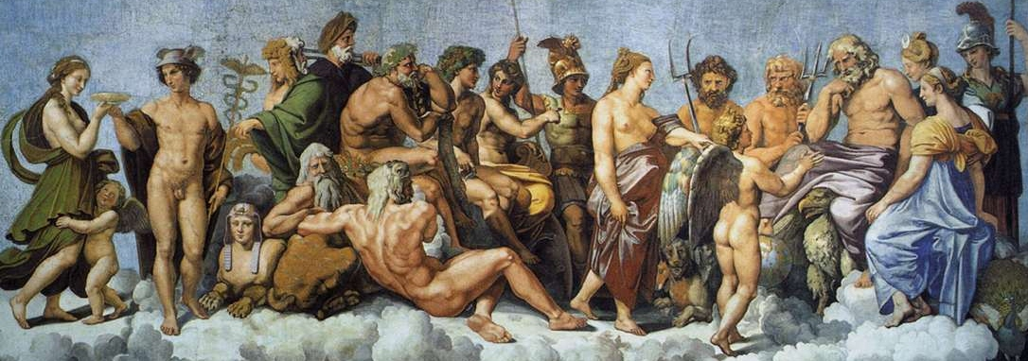
Vous allez réaliser un exposé sur un dieu ou une déesse de l’Olympe, mais sous forme d’une vidéo durant laquelle la divinité romaine sera interviewée.
Matériel :
De quoi vous déguiser en dieu ou en déesse. Pensez aux attributs !
Une tablette numérique, un appareil photo, de quoi filmer en somme !
Déroulement de l’interview :
- Un de vous deux jouera le rôle du journaliste, chargé de mettre en place une nouvelle émission (dont vous créerez le titre) sur la mythologie pour la chaîne de votre choix. L’autre interprétera le dieu où la déesse.
- Dans une première partie, le journaliste, après avoir présenté l’émission, questionnera la divinité sur son identité, ses attributs, ses fonctions. Pour rendre cela drôle le dieu ou la déesse peuvent commencer à répondre en latin puis s’interrompre/être interrompu et continuer en français
Mihi nomen est …. / …. sum.
Pater meus est..mater mea est…
Si vous souhaitez que je vous traduise des phrases, envoyez-les moi : jdru@ac-versailles.fr
- Dans une seconde partie, le journaliste demandera à la divinité de parler d’une de ses aventures mythologiques (si possible, pas le récit d’une métamorphose). Il peut le laisser raconter ou lui poser des questions (que vous préparerez ensemble)
- Pensez à conclure l’interview. Les remerciements peuvent se faire en latin : Gratias ago / Vale …
- Inversez ensuite les rôles pour réaliser la vidéo de votre binôme.
Ces vidéos seront mises en ligne sur les murs du Musée Collaboratif, dans les salles consacrées aux dieux de l’Olympe.

